La cuisine française

Histoire
La cuisine française fait référence à divers styles gastronomiques dérivés de la tradition française. Elle a évolué au cours des siècles, suivant ainsi les changements sociaux et politiques du pays.

Les différentes périodes :
- Moyen Âge
- Ancien Régime
- XVIIe siècle
- XVIIIe et XIXe siècles
- Première moitié du XXe siècle
- Seconde moitié du XXe siècle

Les régions
- Grand Ouest
- Sud-ouest
- Sud-est
- Nord-Est
- Nord
- Outre-mer
  - Guadeloupe et Martinique
  - Guyane
  - La Réunion

Spécialités
La variété de la cuisine française s’étend des entrées raffinées aux desserts gourmands en passant par de savoureux plats.

Oeufs mimosas 1
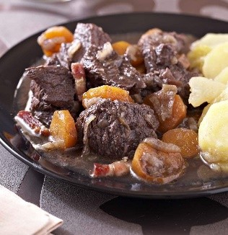
Boeuf bourguignon 1
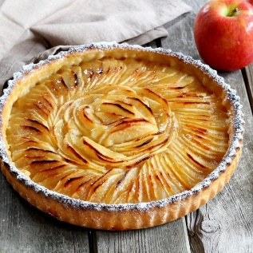
Tarte aux pommes 1

